

**Муниципальное бюджетное учреждение дополнительного**

**образования «Дом детской культуры «Ровесник»**

**г. Челябинск».**

**Методическая разработка открытого занятия**

**В рамках образовательной программы ИЗО «Акварель**

**«Гжельские мотивы».**

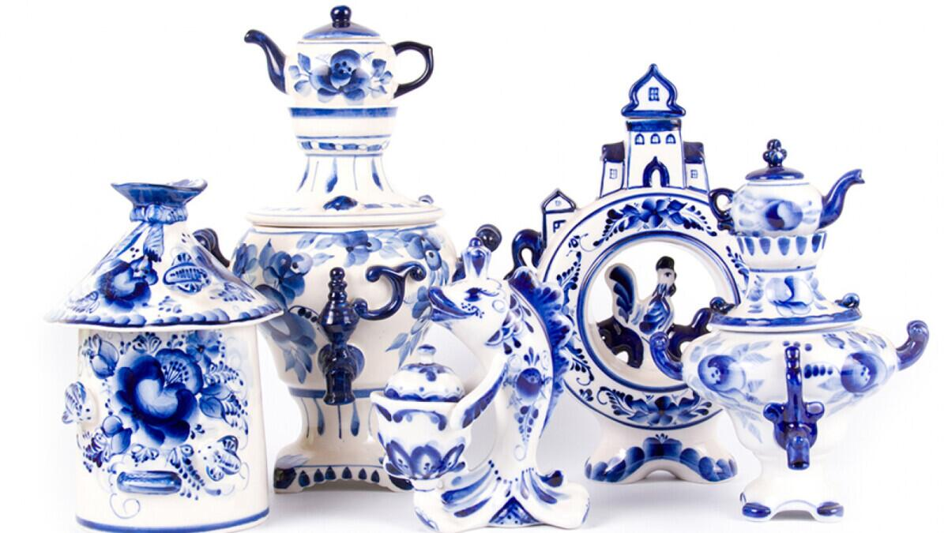

Автор: Поплевина С.Е

Педагог дополнительного

образования

**2021г. г. Челябинск**

**Пояснительная записка.**

Данная методическая разработка создана в рамках реализации дополнительной общеобразовательной программы «Изобразительного творчества». Представленный материал предназначен для педагогов дополнительного образования, работающих в сфере изобразительного и декоративно-прикладного искусства.

Цель разработки - оказать методическую помощь педагогам дополнительного образования в проведении и организации открытого занятия «Гжельские мотивы» по программе «Изобразительное искусство».

Актуальность данной разработки состоит в формировании педагогом у обучающихся интереса к истории и традициях своего народа, развития навыков «гжельской росписи.

Применение методических рекомендаций может стать основой в организации занятий по данному направлению.

**Тема занятия: «Гжельские мотивы»**

**Цель занятия**: знакомство с гжельской росписью*.*

**Задачи:**  
• Формировать знания об истории и традициях гжельского промысла, навыки росписи в традициях народного промысла.  
• Развивать чувство цвета, мелкую моторику рук, учить применять мазок с тенью, рисовать элементы гжельской росписи (мазок с тенью, капелька, линия, тычок).  
• Воспитывать интерес к истории своего народа, уважение к труду художника Декоративно прикладного искусства, умение находить общий язык при работе в группе.

**Методы обучения:**

* Рассказ.
* Демонстрация.
* Игровая форма.
* Практическая работа.

**Материалы и оборудование:**

* **Для педагога:** Предметы народного прикладного искусства «Гжель» (фигурки, посуда т.д.), репродукции, плакат: «Основные цвета гжели», лист бумаги, большая плоская кисть, средняя круглая и кисть для прорисовки мелких деталей***,*** гуашь синего и белого цвета, палитра (для демонстрации мазка).
* **Для обучающихся:** Трафареты кувшина из бумаги, кисти, палитра, баночка для воды, лист бумаги, салфетка, простой карандаш, ластик, гуашь белая и синяя.

**Структура занятия:**

**Вводная часть-10 минут.**

**Основная часть-30 минут**

**Заключительная часть-5 минут.**

**Ход занятия:**

**Приветствие.**

Сообщение темы и цели занятия.

 Ребята, сегодня наше занятие будет посвящёно одному из основных видов народного промысла – «Гжель».

На занятии мы с вами познакомимся с технологией изготовления и выполним рисунок в технике гжели; познакомимся с историей и традициями гжельского промысла, с особенностью росписи. Это нам нужно для того, чтобы уметь отличать гжельскую роспись от других видов народного промысла.

**Вводная часть: (10 мин).**

-Но вначале вспомним, какую роспись мы с вами изучали на одном из занятий по декоративно-прикладному искусству? (Урало-Сибирскую роспись).

-Какие элементы встречаются в этой росписи? (цветы, кустики, лепестки, животные, птицы).

- Вспомните, какие основные цвета используются в Урало-Сибирской росписи? (Красный, желто- зеленый).

Теперь мы с вами переходим к изучению новой темы: **«Гжельские мотивы».**

Я хотела бы вам прочитать небольшое стихотворение об этом виде росписи.

Сине-голубые

Розы, листья, птицы.

Увидев вас впервые,

Каждый удивится.

Чудо на фарфоре –

Синяя купель.

Это называется

Просто роспись…**Гжель**

-Посмотрите на доску. Здесь вы видите несколько изделий, украшенных гжельской росписью. А также посмотрим на слайды, где вы видите фотографии с изделиями гжели.

- Посмотрите внимательно, какие цвета здесь применяются? (синий, белый, голубой).

-Скажите, ребята, от этих изделий идёт тепло? (Нет). А почему? (Потому что они выполнены в холодной цветовой гамме).

- Особенность гжельской росписи состоит в том, что она выполняется в холодной цветовой гамме и здесь мы видим на белом фоне узоры от тёмно синего до всех оттенков голубого. Посмотрите на плакат, какие цвета здесь применяются? (Показать плакат «Цвета гжели»).

Ещё одна особенность гжели состоит в том, что этой росписью украшаются керамические изделия.

-Что такое керамика?

***Керамика***-это изделия из обожженной глины.

Если в Урало-Сибирской росписи украшаются деревянные изделия, то в гжели изделия, изготовленные из глины. Это фигурки, вазы, кувшины, тарелки.

**Основная часть: (30 минут).**

***- А теперь обратимся к истории возникновения гжели***.

Недалеко от Москвы, средь лесов и полей стоит городок Гжель. Жили здесь мастера гончарного дела. Издавна делали они посуду из белой глины. Даже название деревни связано было со словом «жечь», ведь изделия из глины обязательно подвергали обжигу в печи при высокой температуре. И вот собрались они однажды и стали думать, как бы им лучше мастерство свое показать, всех людей порадовать, да свой край прославить. Думали-думали и придумали. Решили лепить посуду такую, какой свет не видывал.

Стал каждый мастер своё умение показывать. Один слепил чайник: носик в виде головки петушка, а на крышке – курочка красуется.

Другой мастер посмотрел, подивился, но чайник лепить не стал. Увидел он на улице бычка, да и вылепил его.

Третий мастер подивился красоте такой, а сам ещё лучше придумал. Слепил он сахарницу в виде рыбки сказочной. Улыбается рыбка, хвостом помахивает, плавничками потряхивает. Дивная получилась сахарница.

**Техника гжели.** Внимательно рассмотрите форму мазка. Тоновой переход от тёмно-синего к светлому, получается за счёт того, что мастер набирает краску лишь на одну сторону кисти. С одной стороны кисти у нас краска темнее, а с другой бледнее. И мастер мазками рисует какой-либо узор. **(Продемонстрировать на листе бумаги).**

***Поверить трудно: неужели***

***Всего два цвета? Чудеса!..***

***Вот так художники из Гжели***

***На снег наносят небеса!***

***Л. Куликова.***

А теперь рассмотрим, какие мотивы существуют в гжели и как украшаются изделия.

- Используются точки и полосочки.

Бордюр — полоса, обрамляющая [изображение](http://slovari.yandex.ru/%7E%D0%BA%D0%BD%D0%B8%D0%B3%D0%B8/%D0%A1%D0%BB%D0%BE%D0%B2%D0%B0%D1%80%D1%8C%20%D0%B8%D0%B7%D0%BE%D0%B1%D1%80%D0%B0%D0%B7%D0%B8%D1%82%D0%B5%D0%BB%D1%8C%D0%BD%D0%BE%D0%B3%D0%BE%20%D0%B8%D1%81%D0%BA%D1%83%D1%81%D1%81%D1%82%D0%B2%D0%B0/%D0%98%D0%B7%D0%BE%D0%B1%D1%80%D0%B0%D0%B6%D0%B5%D0%BD%D0%B8%D0%B5/).

Капельки.

- Пожалуй самый излюбленный узор – гжельская роза. Иногда она изображена крупно, широкими мазками. А иногда, написана тоненькой кисточкой. То мы видим букет из нескольких роз, то цветы разбросаны по всей поверхности.

***Какие розы и пионы***

***На чашках пишут мастера.***

***И сине-белые бутоны***

***Прекрасны нынче, как вчера!***

***Л. Куликова.***

- Используются завитки, дуги, сеточки, полосочки, травинки, точки.

- Часто изображают сказочных животных и птиц. На больших изделиях нередко можно увидеть пейзаж.

**Игровой момент:** А как вы думаете, такая посуда может разбиться?  
Верно, может. Вот и моя посуда была изготовлена из глины. А была моя посуда самая красивая на Руси. А теперь вот – одни осколочки остались. (показать «разбитую» посуду). Давайте сложим осколки, чтобы посмотреть, что же у меня разбилось.

нужно собрать пазл (ВАЗА В ТЕХНИКЕ ГЖЕЛЬ)

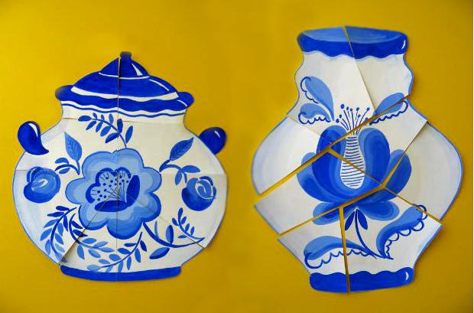

Нужно отгадать кроссворд.

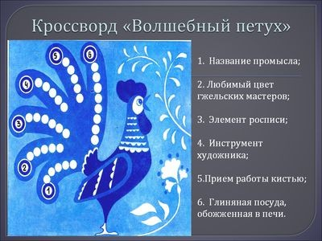

**Ответы:**1-Гжель, 2-Синий, 3-Листок,4-Кисть, 5-Мазок, 6-Керамика

**Физкультминутка «Посуда»**

Вот большой стеклянный чайник,  
(«Надуть» живот, одна рука на поясе)

Очень важный, как начальник.  
(Другая изогнута, как носик)

Вот фарфоровые чашки,  
(Приседать, одна рука на поясе)

Очень хрупкие, бедняжки.

Вот фарфоровые блюдца,  
(Кружиться, рисуя руками круг)

Только стукни - разобьются.

Вот серебряные ложки,  
(Потянуться, руки сомкнуть над головой)

Вот пластмассовый поднос -  
Он посуду нам принес.  
(Сделать большой круг)

**Практическая работа:**

- Сейчас у нас очень важный этап работы: вы будете расписывать свои трафареты гжельской росписью. На трафаретах в виде кувшина мы будем рисовать гжельскую розу. Представьте, что вы находитесь в цехе гжельской росписи и являетесь мастерами росписи.

***Разминка*** для рук.  
Но сначала давайте разогреем ваши ручки и сделаем гимнастику для рук.

( Между ладошками раскатываем карандаш).  
Начнём работы с эскиза розы карандашом. После будем работать кистью,  
только сначала вспомним правила работы с кисточкой.  
1.Кисточку держат под прямым углом к расписываемому предмету, зажав её тремя пальцами.  
2.Не оставляй кисточку в баночке с водой.  
3.Не забывай прополоскать кисточку.  
Обучающиеся расписывают трафареты (чайник, сахарница, чашки) гжельской розой и декорирующими элементами, используя технологическую карту.

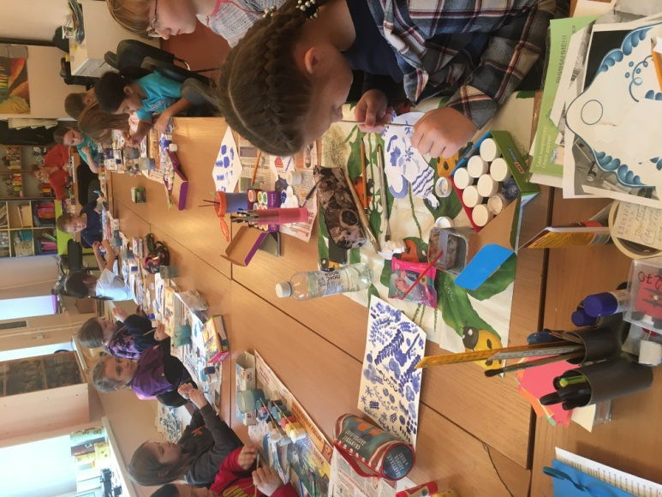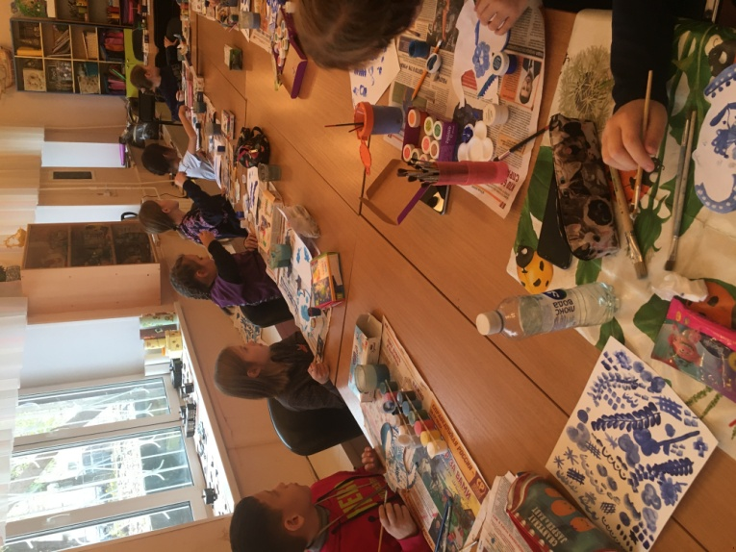

**Заключительная часть: (5 минут).**

**Давайте подведём итог:**  
1.В стиле, какого промысла выполнена роспись данных сервизов?  
2.Из какого материала мастера делали свои изделия?  
3.Какой цвет использовали для росписи изделий?  
4.Какие декорирующие элементы росписи применяли?  
5.Что было легко и трудно делать на занятии?

Спасибо всем ребятам за работу! Мне хочется, чтобы вы всегда бережно и уважительно относились к творчеству русского народа.

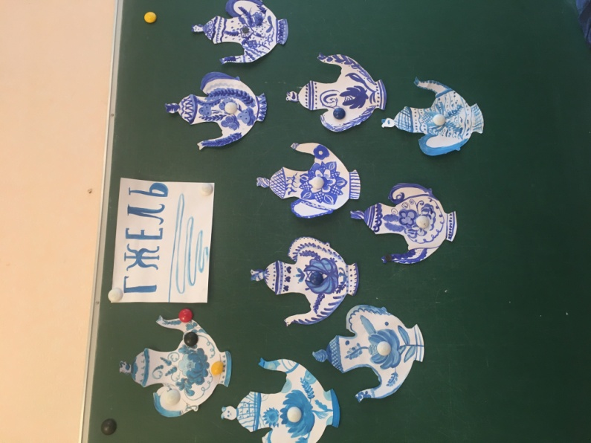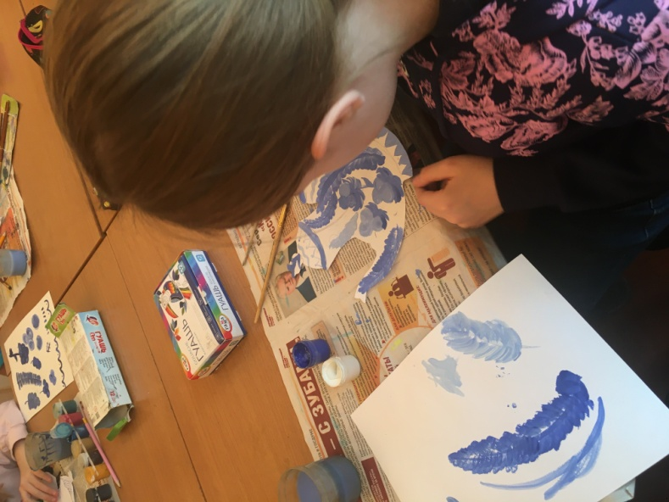

**Список литературы:**

1. И.А. Лыкова.  Народное искусство .: Панорама - Вельт,2014.

2. Народное искусство детям «Сказочная Гжель», Мозаика Синтез, 2015.

3. Стихи о Гжели. URL:// www.3ezhika.ru/mamaladushka/risovalki/nezabudkovaya-gzhel/(дата обращения 02.11.2019г.)

4. Легенда о происхождение гжели. URL:// multiurok.ru/files/legendy-i-stikhi-pro-gzhel.html (дата обращения 02.11.2019г.)